جامعة العربي بن مهيدي – أم البواقي
University of Larbi BenM’hidi – Oum El Bouaghi
كلية علوم الارض و الهندسة المعمارية
Faculty of Earth Sciences and Architecture
قسم الجيولوجيا
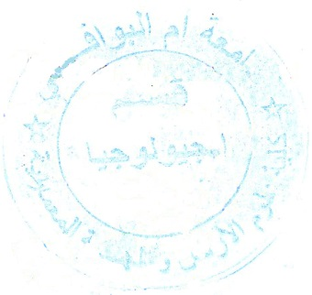
Department ofGeology
رزنامة الامتحانات التعويضية : الدورة1-
ExamsProgram: 1st session 2025/2026
السنة الثانية ليسانس
Bachelor’s second year
n° |  | Module | Chargé du cours | Date | Horaire
01 | Hafida Bahi | Stratigraphie | MmeHafid | dimanche  25-01-2026 | 09h30-11h00
02 | Belkacemi Ayoub | Paléontologie | Dre. Bouroubi | lundi  26-01-2026 | 09h30-11h00

يجب على كل طالب احضار بطاقة الطالب خلال فترة الامتحانات
Each student must bring his student card during the exam period
Chaque étudiant doit apporter sa carte d'étudiant pendant la période d'examen

